**Мехатронные системы**

***Введение***

В государственном образовательном стандарте РФ по направлению «Мехатроника и робототехника» [2] приведено следующее определение: мехатроника – это область науки и техники, основанная на синергетическом объединении узлов точной механики с электронными, электротехническими и компьютерными компонентами, обеспечивающими проектирование и производство качественно новых модулей, систем и машин с интеллектуальным управлением их функциональными движениями.

Три основные составляющие: исполнительные органы, выполняющие функциональные технологические задачи, измерительно-информационная система, с помощью которой выполняется сбор необходимой информации о ходе технологического процесса, режимах работы приводов и внешней среде (при необходимости). Третья составляющая объединяет элементы обработки информации и базируется на вычислительной технике.

***Принципы построения и структура мехатронных систем***

Мехатронные системы, как новое направление в развитии технических систем, обладают определенными признаками и свойствами, которые отличают их от технических систем с традиционным построением и струк- турой.

Анализ признаков мехатронной системы лучше всего начинать со структурно-морфологических признаков, т. е. признаков, отличающих структуру и строение элементов мехатронной системы от другой технической системы, построенной по другим принципам.

Структурно-морфологические признаки мехатронной системы.

В качестве структурно-морфологических признаков, которые отличают мехатронную систему от традиционной, можно считать:

1) интеграцию (структурно-функциональную и структурно- компоновочную) подсистем: механической, электромеханической, микропроцессорной и информационно-измерительной при программном обеспечении и управлении всей системы;

2) как правило, наличие большого количества элементов обратных связей в системе управления, т. е. наличие большого числа датчиков, дающих информацию о разнообразных параметрах состояния системы;

3) иерархическую структуру системы управления, т. е. возможность внешнего управления через различные средства электронной связи (в том числе через Интернет),

4) модульность всех элементов системы и высокую степень унификации (в том числе возможность наращивания программных модулей);

5) укороченные кинематические цепи механической и электромеханической подсистемы, а также использование параллельных кинематических цепей;

6) использование высокоточных механических передач в механической подсистеме;

7) применение разнообразных видов преобразователей энергии, основанных на различных физических эффектах;

8) использование новых материалов с повышенными механическими и электромеханическими характеристиками;

9) превышение необходимого числа степеней подвижности в системе, характеризуемое наличием дополнительных приводов;

10) использование электронных миниатюрных компонентов со сверхплотным монтажом;

11) наличие высокоинформативного человекомашиного интерфейса;

12) возможное использование бионических принципов построения системы.

Структурно-функциональная интеграция - это уменьшение структурных блоков, в основном в информационно-управляющей подсистеме. Например, вместо отдельных датчиков скорости (тахогенератор) и датчиков угла поворота (потенциометр) или перемещения в мехатронных системах применяют фотоимпульсные датчики, с помощью которых получают информацию о скорости и перемещении в двоичной кодовой форме. Это решение позволяет убрать из системы АЦП и согласующие электронные устройства (интерфейсы). Следует отметить, что такое решение не всегда оправдано.

Структурно-компоновочная интеграция - это группирование в одном конструктивном модуле элементов разной физической сущности. Самые эффективные решения состоят в объединении в единый сенсорный модуль механических узлов (валы, подшипники, направляющие), кодировочных дисков, фотоэлементов и микропроцессоров, от которых сигналы обратной связи идут в контроллер по стандартному протоколу в двоичном коде.

Функциональные свойства мехатронных систем (синергетические эффекты). При работе мехатронной системы проявляются ее функциональные свойства, в которых обнаруживаются синергетические эффекты. Термин синергетика заимствовал из биологии и медицины (от греч. synergos – вместе действующий) – совместное и однородное функционирование элементов и систем; при комбинированном действии которых суммарный эффект превышает действие каждого в отдельности. Иными словами, соединение в единую систему указанных выше элементов дает больший эффект, чем использовании всех этих элементов поодиночке. Приведем пример. Что нового дает совмещение в единую систему автомашины, предназначенной для перевозки тяжелых грузов, и подъемного крана, предназначенного для подъема тяжелых грузов? Автокран имеет новое качество – мобильность производства подъемно-транспортных работ. Аналогично мехатронные системы должны давать новое качество. Это качество мехатронных систем можно сформулировать следующим образом:

1. Повышение доли функций системы, приходящихся на систему управления, и уменьшение доли функций, приходящихся на механическую подсистему (например, коррекция положения резца при его износе).

2. Увеличение количества функций, выполняемых системой за счет программного обеспечения.

3. Автоматизация переналадки системы.

4. Повышение надежности системы в целом за счет сокращения доли механических подсистем, изменения программным путем функций механической и электромеханической подсистем, а также за счет программной автоматической защиты приводов от перегрузок, мониторинга состояния всех элементов системы во время работы.

5. Автоматизация технической диагностики и мониторинг всех подсистем во время работы.

6. Повышение интеллектуальности программного обеспечения, внедрение искусственного интеллекта.

7. Относительно низкая стоимость из-за высокой степени интеграции, унификации и стандартизации всех компонентов мехатронных систем.

8. Высокое качество исполнения сложных и точных движений вследствие применения методов адаптивного и интеллектуального управления.

9. Высокая помехозащищенность за счет модульности подсистем.

10. Компактность мехатронных модулей вследствие миниатюризации и укорочения кинематических цепей.

11. Повышение удельной мощности и улучшение динамических характеристик машин вследствие исключения многоступенчатого преобразования энергии и информации.

12. Возможность быстрого комплектования мехатронных систем функциональными модулями, допускающих простую реконфигурацию в зависимости от технических требований.

Главная методологическая идея мехатроники как науки и техники состоит в системном сочетании ранее обособленных научно-технических областей (механика, микроэлектроника, электротехника, компьютерное управление, сенсорика и информационные технологии, (рис. 1.2).

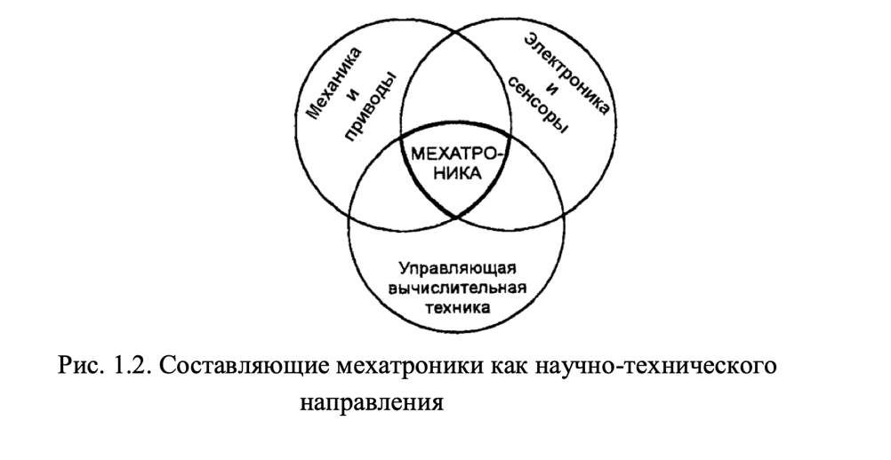

Под мехатронными объектами понимают синергетическое объединение исполнительных устройств с электронными, электромеханическими, компьютерными и программными компонентами. Для мехатронных объектов характерно иерархическое построение. Все мехатронные объекты можно разделить на следующие группы (рис. 1.3): мехатронные узлы, мехатронные модули, мехатронные агрегаты, мехатронные системы [5,6].

Мехатронный узел – это неунифицированная сборочная единица, содержащая некоторые компоненты мехатронного объекта (например, шари- ковинтовая передача с датчиками положения и усилия).

Мехатронный модуль – основная единица мехатронной системы, унифицированный мехатронный объект, служащий для реализации одной из функций мехатронной системы (например, мехатронный модуль подачи инструмента, моторшпиндель). Мехатронные модули как унифицированные объекты имеют нормализованный ряд типоразмеров, характеризуемый определенными мощностями, габаритами, типом движения (например, поступательного или вращательного), классом точности и т. д.

Мехатронный агрегат – это совокупность мехатронных модулей, предназначенная для выполнения группы однотипных функций (например, многокоординатная измерительная машина, а также многокоординатный столик микроскопа, если он состоит из модулей).

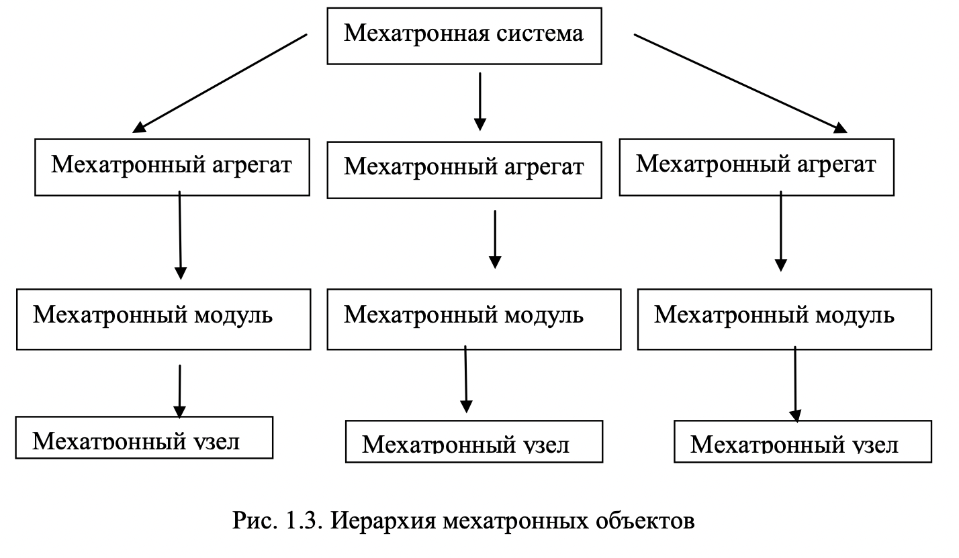

Мехатронная система – целевое упорядоченное множество взаимосвязанных мехатронных агрегатов, функционирующих во времени и взаимодействующих с внешней средой. Мехатронные системы могут состоять из мехатронных модулей (минуя мехатронные агрегаты). Примерами мехатронных систем служат гибкие производственные системы (ГПС), системы искусственной вентиляции легких (ИВЛ) в отделении реанимации, а также современные автомобили.

В приборостроении в настоящее время получил распространение термин мехатронный прибор – это мехатронный агрегат или мехатронный модуль, предназначенный для получения и преобразования информации о механических величинах. Термин мехатронный прибор означает меха- тронный объект, осуществляющий какое-либо измерение или комплекс измерений механических величин.

Мехатронным аппаратом можно назвать мехатронный объект, который осуществляет физическое воздействие на внешнюю среду (например, аппарат искусственного кровообращения, автоматический спектрометр, где нужно предварительно совершить подготовительные операции с образцом, прежде чем определить его состав).

Исходя из положений теории сложных систем, выведем следующее определение мехатроники: мехатроника – это область науки и техники, посвященная анализу и синтезу мехатронных объектов.

1.2. Мехатронные принципы проектирования

Для создания новых промышленных изделий или нового технологического оборудования существует два подхода: алгоритмический и интуитивный.

При алгоритмическом проектировании проектировщик или конструктор имеет в своем распоряжении набор известных технических решений и покупных изделий, порядок расчета и принятия решений, алгоритм проектирования, позволяющий в заданный промежуток времени специалисту средней квалификации спроектировать требуемое изделие. Разделение труда, связанное с выпуском широко используемых устройств различного назначения, приводит к уменьшению времени и стоимости проектирования и, соответственно, себестоимости продукции. Алгоритмическое проектирование применяется, как правило, при проектировании единичных изделий. Такое проектирование осуществляется для выполнения одного конкретного заказа с учетом заданных технических требований в заданный промежуток времени.

Когда проектирование имеет целью получить новое изделие, не имеющее аналогов, а создание новых изделий носит коммерческий характер, т. е. изделие предназначено для продажи в больших количествах широкому кругу покупателей, то применяется интуитивный подход к проектированию. При этом минимизируется стоимость изделия в результате поиска новых конструктивных и технологических решений с одновременным расширением функциональных возможностей. Тогда время проектирования увеличивается, а большой экономический эффект достигается за счет массового выпуска и продажи нового изделия.

Интуитивный подход требует более высокой квалификации проектировщика, имеющего широкий кругозор и достаточно большое информационное обеспечение.

С точки зрения развития техники движение вперед обеспечивает интуитивное проектирование. Как правило, интуитивное проектирование имеет успех у инженеров, умеющих работать в пограничных областях науки и техники, что в настоящее время соответствует мехатронным принципам проектирования.

В мехатронике наблюдается сочетание классической механики, электроники, микропроцессорных систем управления, технических средств измерения, преобразования и передачи информации. Это позволяет создавать интеллектуальные изделия, обеспечивающие выполнение рабочих функций в сочетании с мониторингом внешнего мира, внутреннего состояния объекта, принятия решений из совокупного анализа текущей ситуации и способные взаимодействовать с системами управления высшего уровня,  
т. е. способные встраиваться в современные системы автоматизации.

Мехатронные принципы проектирования являются дальнейшим развитием интуитивного проектирования, но могут использоваться и при алгоритмическом проектировании.

Дальнейшее развитие мехатроники позволяет утверждать, что современное технологическое оборудование может считаться мехатронным в том случае, когда оно полностью или частично обладает следующими свойствами:

1. Цифровое задание параметров и режимов работы оборудования, обеспечивающее отсутствие ручных настроек в процессе эксплуатации.

2. Мониторинг технологического процесса и архивирование его результатов.

3. Диагностика основных узлов и элементов, определяющих работоспособность оборудования, позволяющая избежать убытков от незапланированных простоев при внезапных отказах.

4. Модульный принцип построения, позволяющий в наименьший промежуток времени обеспечить их замену.

5. Современный человеко-машинный интерфейс.  
6. Телеметрическая связь со службами сервиса.  
7. Интерфейс с системами управления верхнего уровня.  
8. Более широкое использование сервоприводов.  
9. Статистическое управление, обеспечивающее стабильность процессов и режимов работы.  
10. Автоматическое согласование режимов работы с предыдущим и последующим оборудованием в автоматизированных поточных линиях.

11. Лучшие массогабаритные характеристики и меньшее энергопотребление по сравнению с аналогичным оборудованием равной производительности.  
12. Учет выпускаемой продукции и времени работы оборудования при сдаче его в аренду.  
13. Объединение всех элементов оборудования в одном конструктивном блоке.

В некоторых случаях налицо синергетический эффект, определяемый или новыми технологическими процессами, или существенным улучшением отдельных характеристик.

К явным преимуществам мехатронного технологического оборудования следует отнести:

- встраиваемость в автоматизированные технологические линии;  
- более высокую фактическую производительность;  
- уменьшение негативного влияния человеческого фактора на работу

оборудования;  
- уменьшение удельной стоимости изделия на единицу продукции;  
- гибкость, связанную с расширением и оперативным изменением

ассортимента продукции.